高一数学午间练（7）
客观题
1、下列说法：
①平面的斜线与平面所成的角的取值范围是0°<θ<90°；
②直线与平面所成的角的取值范围是0°<θ≤90°；
③若两条直线与一个平面所成的角相等，则这两条直线互相平行；
④若两条直线互相平行，则这两条直线与一个平面所成的角相等．
其中正确的是________．(填序号)

- a，b，c表示直线，M表示平面，给出下列四个命题：
- 若a∥M，b∥M，则a∥b； ②若b$⊂$M，a∥b，则a∥M；
- 若a⊥c，b⊥c，则a∥b； ④若a⊥M，b⊥M，则a∥b.其中正确命题的个数有________．
A、0个 B、1个 C、2个 D、3个

3、已知平面α外两点A，B到平面α的距离分别是2和4，则A，B的中点P到平面α的距离是________．
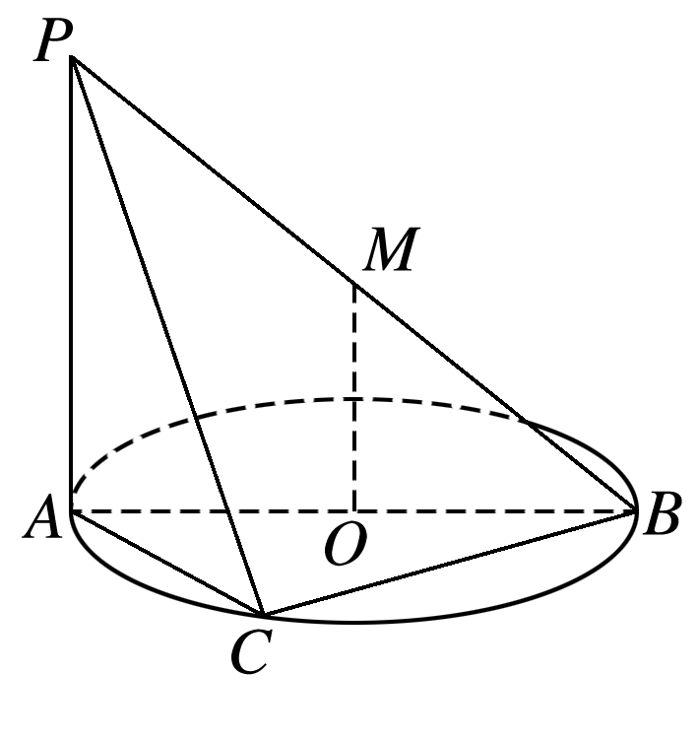
4、如图，直线PA垂直于圆O所在的平面，△ABC内接于圆O，且AB为圆O的直径，点M为线段PB的中点．现有以下命题：①BC⊥PC；②OM∥平面APC；③点B到平面PAC的距离等于线段BC的长．其中正确的命题为________．(填序号)

二、解答题
5、在中，角A、B、C的对边分别为a、b、c，且．
1求的大小； 2若，，求的周长．

6、如图，在四棱锥P—ABCD中，PA⊥底面ABCD，AB⊥AD，AC⊥CD，
∠ABC＝60°，PA＝AB＝BC，E是PC的中点．
求证：(1)CD⊥AE； (2)PD⊥平面ABE.

高一数学午间练（7）答案
客观题
- ①④
2、 B
3、3或1
4、①②③
二、解答题
5、在中，角A、B、C的对边分别为a、b、c，且．
Ⅰ求的大小；
Ⅱ若，，求的周长．
【答案】解：Ⅰ中，角A、B、C的对边分别为a、b、c，且．
所以：，
整理得：，
由于：，
故：．
Ⅱ由Ⅰ得：，
另：，
所以：，
所以：，
整理得：，
所以：，
解得：，
故：为等边三角形．
由于：，
故，
则：三角形的周长为3．

6、如图，在四棱锥P—ABCD中，PA⊥底面ABCD，AB⊥AD，AC⊥CD，∠ABC＝60°，PA＝AB＝BC，E是PC的中点．求证：
(1)CD⊥AE；
(2)PD⊥平面ABE.
证明 (1)在四棱锥P—ABCD中，
∵PA⊥底面ABCD，CD⊂平面ABCD，∴PA⊥CD.
∵AC⊥CD，PA∩AC＝A，
∴CD⊥平面PAC.
而AE⊂平面PAC，∴CD⊥AE.
(2)由PA＝AB＝BC，∠ABC＝60°，可得AC＝PA.
∵E是PC的中点，∴AE⊥PC.
由(1)知，AE⊥CD，又PC∩CD＝C，
∴AE⊥平面PCD.
而PD⊂平面PCD，∴AE⊥PD.
∵PA⊥底面ABCD，
∴PD在底面ABCD内的射影是AD，
又∵AB⊥AD，∴AB⊥PD.
又AB∩AE＝A，∴PD⊥平面ABE

